课程编号 1800440085
得分 | 教师签名 | 批改日期
深 圳 大 学 实 验 报 告

课程名称： 大学物理实验（1）
实验名称： 基于Multisim的电源设计
指导教师： 敬守勇
报 告 人： 魏小天 学号： 2023191134
学 院： 数学科学学院
实验地点： 致原楼 309 室 组号： 17
实验时间： 2024 年 4 月 25 日
提交时间： 2024 年 5 月 9 日

一、实验目的
1、学习Multisim的软件使用
2、了解直流稳压电源的组成和变压器、整流电路、滤波电路、稳压电路等的工作原理。
3、使用Multisim软件设计直流稳压电源。

二.实验原理
1.直流稳压电源的组成
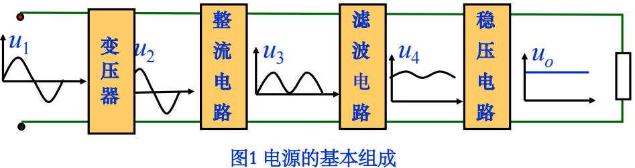
电源变压器: 将交流电网电压u1变为合适的交流电压u2
整流电路: 将交流电压u2变为脉动的直流电压u3。
滤波电路: 将脉动直流电压u3转变为平滑的直流电压u4。
稳压电路: 清除电网波动及负载变化的影响,保持输出电压uo的稳定

2.整流电路
分类：（单相，三相）（半波，全波）（桥式，倍压整流）（二极管，可控硅）
- 单相半波整流电路
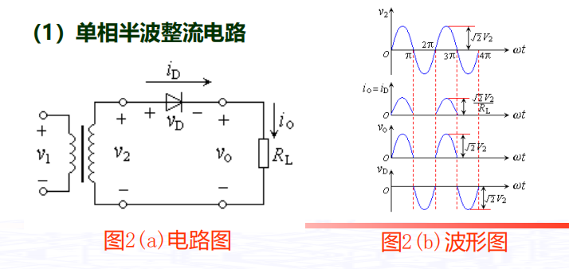
输出平均电压：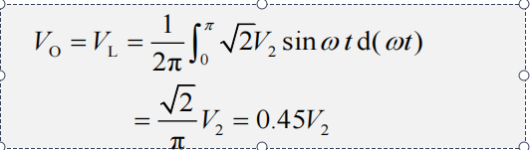
流过负载和二极管的平均电流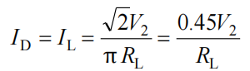
二极管所承受的最大反向电压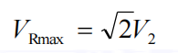

- 单相桥式整流电路
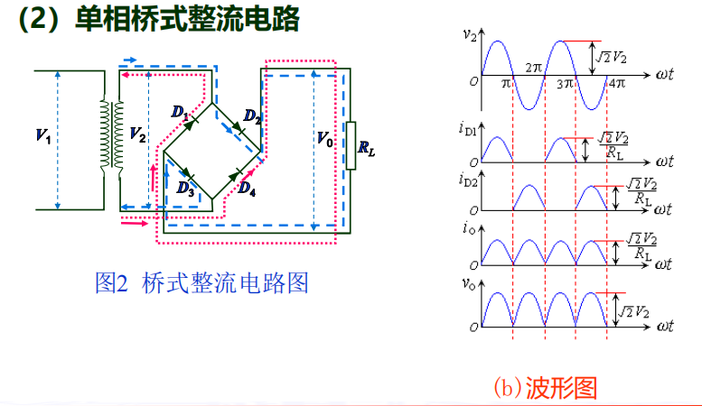
输出电压是单相脉动电压。通常用它的平均值与直流电压等效。
输出平均电压：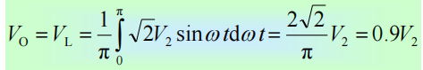
流过负载的平均电压：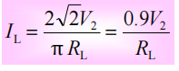
流过二极管的平均电流：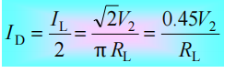

二极管所承受的最大反向电压：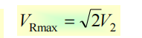
单相桥式整流电路的效率较高，总体性能优于单相半波和全波整流电路，故广泛应用于直流电源之中。

3.滤波电路（滤波电路的结构特点: 电容与负载 RL 并联，或电感与负载RL串联。）
（1）电容滤波
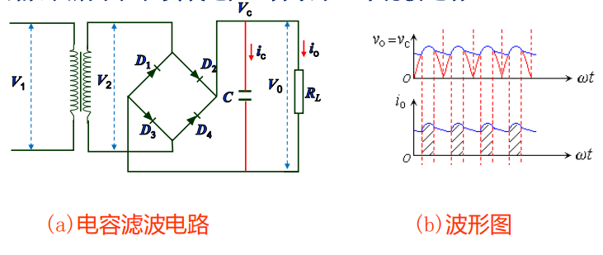
（2）电感滤波（储能元件电感器Ｌ的电流不能突变）
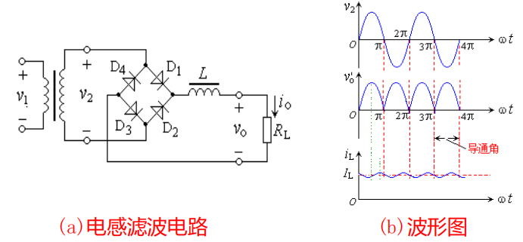
- 稳压电路
分类：（并联型稳压电路，串联型稳压电路），
（线性稳压电路，开关稳压电路），
（三端固定输出，三端可调输出）。
- 实验仪器
Multisim14.1
四、实验内容与步骤

1、单相半波整流电路和全波桥式整流电路的观察和记录，并分析二者的输出平均电压。
2、电容滤波电路的观察和记录，分别讨论RL（取3个值）值和C 值（取3个值）对输出电压数值（平均电压）和滤波效果 纹波电压）的影响。
3、完成+5V直流稳压电源的电路实现，记录稳压器输入、输出波形

- 数据处理
起始波形
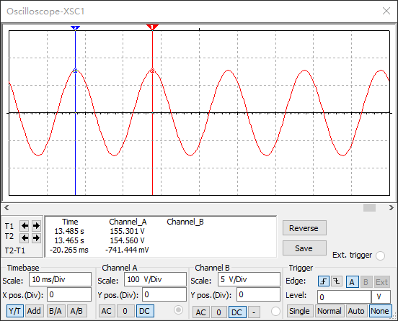
1.单相半波整流电路
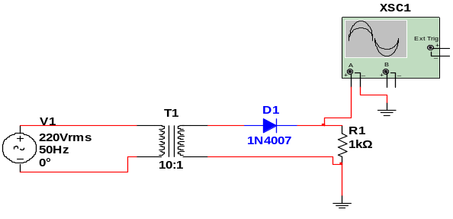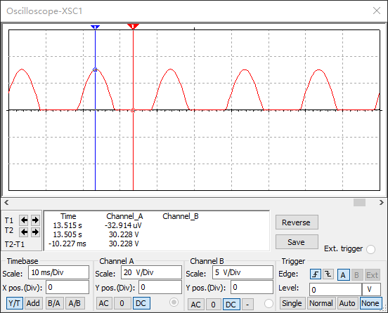
由图可见，半波整流电路是通过二极管的单项导电性来实现的整流，电形图为半个正弦波，可以发现这种整流方式浪费能量多，效率较低。
- 单相桥式整流电路
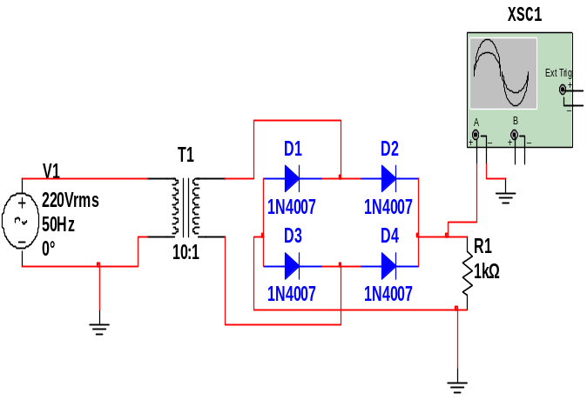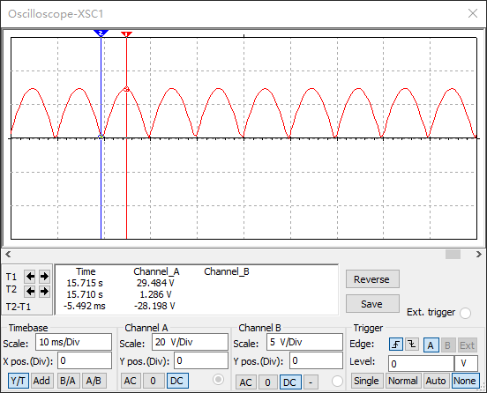
通过对比可以发现，桥式整流电路使用四个二极管来实现整流，等同于原本波形。相较于半波整流，这种方式效率高，性能较优。故而广泛的应用于直流电路中。
- 电容滤波电路
(1)1000Ω,1000μf
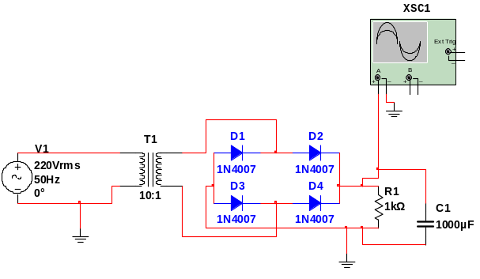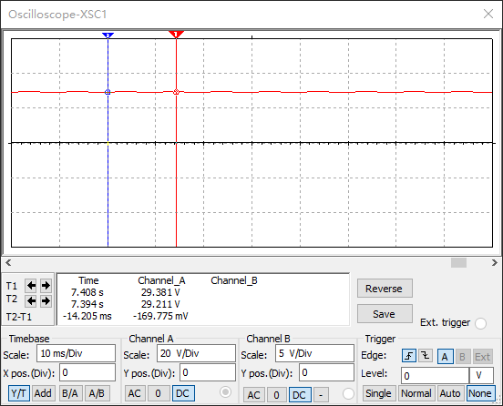
（2）1000Ω，100μf (3)1000Ω,10uf
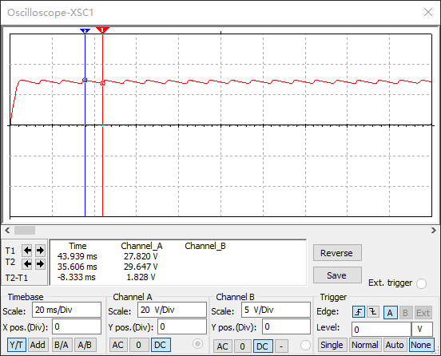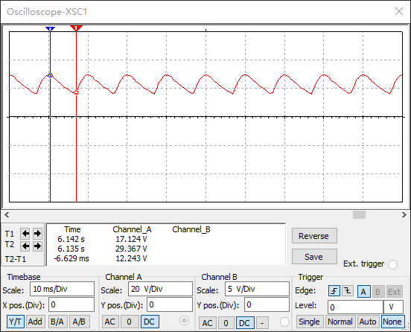

(4)100Ω,1000μf (5)10Ω,1000μf
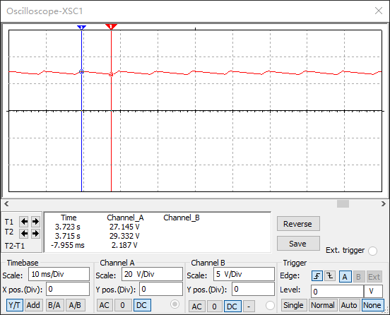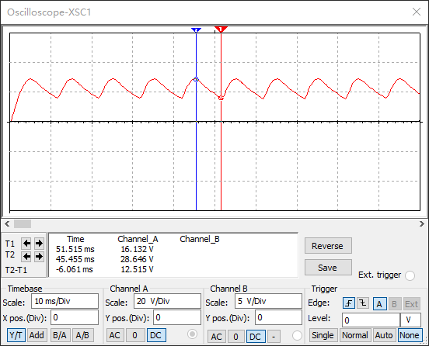
（1）、整流后，通过并联一个电容，电容的不断充电放电使得电流更加平稳。
（2）、通过比较（1），（2），（3）三个实验样例可以推出，电容器的电容越大对于电路的滤波效果越好。通过比较（1），（4），（5）可以得出，电阻的阻值越大，对于滤波效果越好。
（3）、通过比较（2）（4）的滤波效果以及（3），（5）的滤波效果可以得出结论：电容滤波的滤波效果正比于R与C的乘积。

- 三端稳压电路
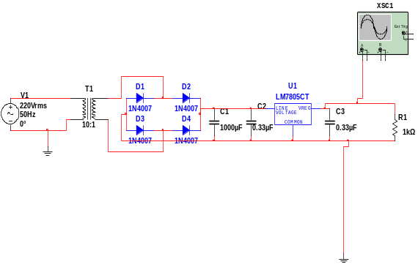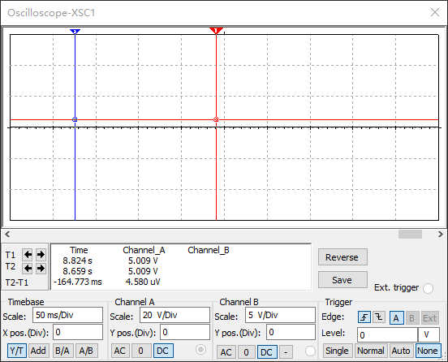
最终通过三端稳压后，输出的为直流电源。
七、结果陈述（含实验总结）
通过此次实验，我成功地设计出了一款符合要求的直流电源。在实验过程中，我发现输出的稳定性与效率是本次实验关键的因素。通过对电路参数以及结构的调整与优化，我们成功地得到了一个输出稳定高效的直流电源。
本次实验通过使用Multisim软件进行模拟仿真验证所设计的直流电源是否符合要求。并通过对仿真结果的观察和分析成功得到了一个稳定，可靠，高效的直流电源。通过本次实验，我掌握了电源设计的基本原理和方法，提高了对于电源电路的理解和应用能力。

八、思考题
1、与全波整流电路相比，桥式整流电路有什么优缺点？ 电容滤波电路中，R、C值要如何选取?
全波整流电路只用两只二极管,就可以实现全波整流,但需要变压器二次线圈是双绕组的.也就是有中心抽头的.二极管承受的最大反向电压要求高.2√2.桥式整流电路,需要四只二极管,才可以实现全波整流,变压器二次线圈单绕组就可以.二极管承受的最大反向电压只要大于变压器二次电压的√2倍即可
电容的放电时间常数（ t= RC）愈大，放电愈慢，输出电压愈高，脉动成分也愈少，即滤波效果愈好。为了得到比较好的滤波效果，在实际工作中经常要根据下式来选择滤波电容的容量：RC≥5T/2
- 本实验所设计的+5V直流稳压电源，由仿真结果可知其输出信号的纹波电压为多少？为什么说稳压管稳压电路的带负载能力差一些
4.8mV。
当负载电流和电压变化时，稳压管的输出电压也会随之波动，从而影响设备正常工作。这一问题的主要原因是，稳压管内部结构和工作原理与负载所要求的电流和电压不完全匹配
稳压管的内部结构主要由晶体管和稳压管芯片两部分组成。在带负载的情况下，负载所要求的电流和电压不断变化，而晶体管却要手动控制输出电压，当负载变大时，电流增大，导致稳压管芯片无法及时调整输出电压，从而使输出电压波动加剧。同时，由于晶体管具有导通和截止两个状态，当负载电流变化较大时，晶体管必须要快速开关，从而引起应力变形，这也会导致稳压管的带负载能力下降。

指导教师批阅意见

成绩评定

预习  （20分） | 操作及记录  （40分） | 数据处理与结果陈述  （30分） | 思考题  （10分） | 报告整体  印 象 | 总分

注：正文统一用5号字，标题可大一号，图表名可小一号；
原始数据记录表需单独起页（表格自拟，作为预习报告评分的一部分），提交报告时附在最后；

原始数据记录表

组号 姓名 实验时间： 月 日

（表格自拟）

